

**ГОСТ 2246-70**

**Проволока стальная сварочная. Технические условия**

Статус: действующий

Введен в действие: 1973-01-01

**Подготовлен предприятием ООО «Ростехсталь»** - федеральным поставщиком металлопроката

Сайт [www.rostechstal.ru](http://www.rostechstal.ru)

***ГОСТ 2246-70 (http://wiki-numbers.ru)***

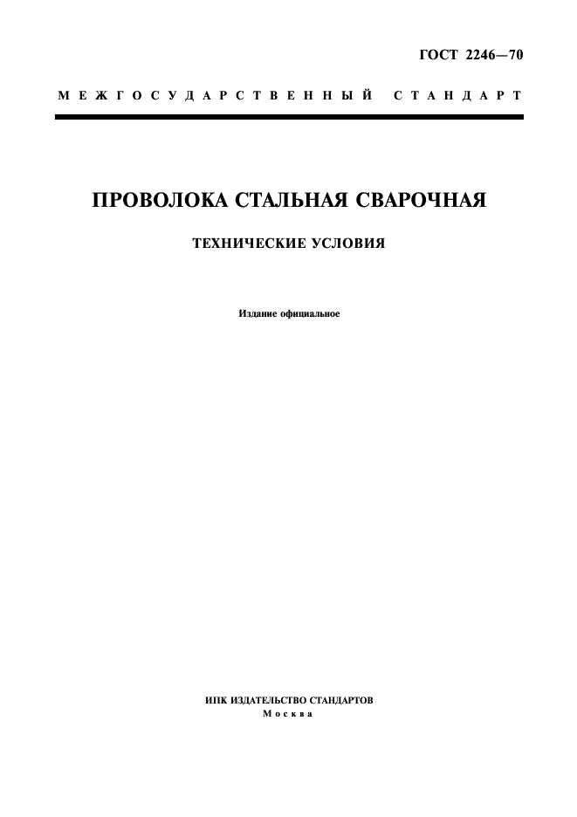

***ГОСТ 2246-70 (http://wiki-numbers.ru)***

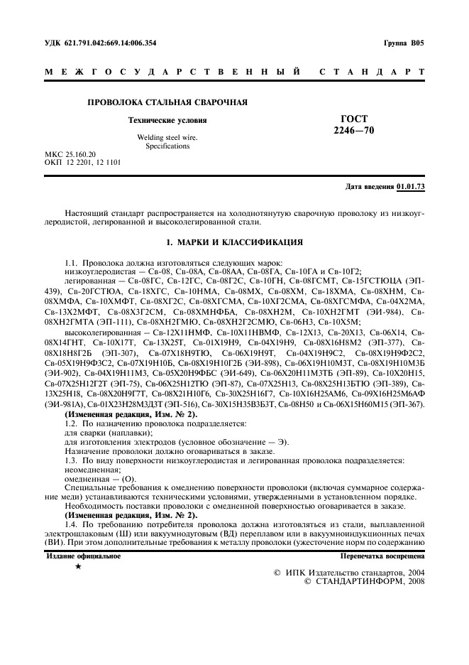

***ГОСТ 2246-70 (http://wiki-numbers.ru)***

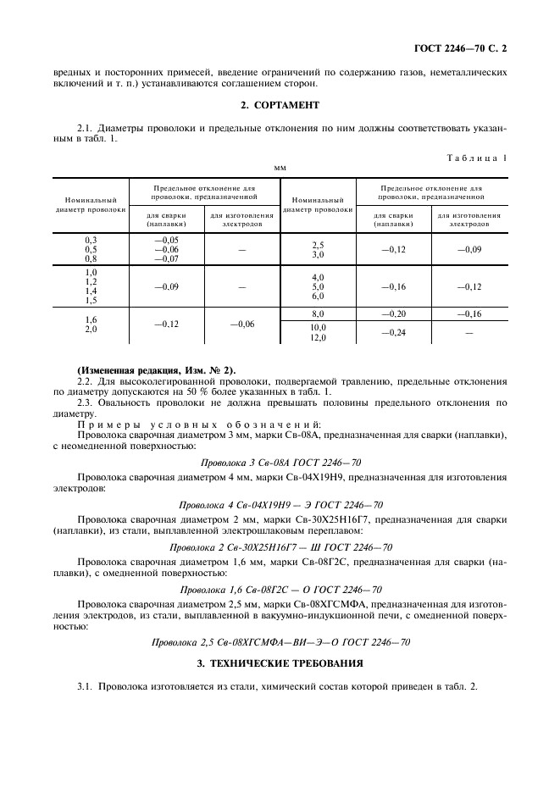

***ГОСТ 2246-70 (http://wiki-numbers.ru)***

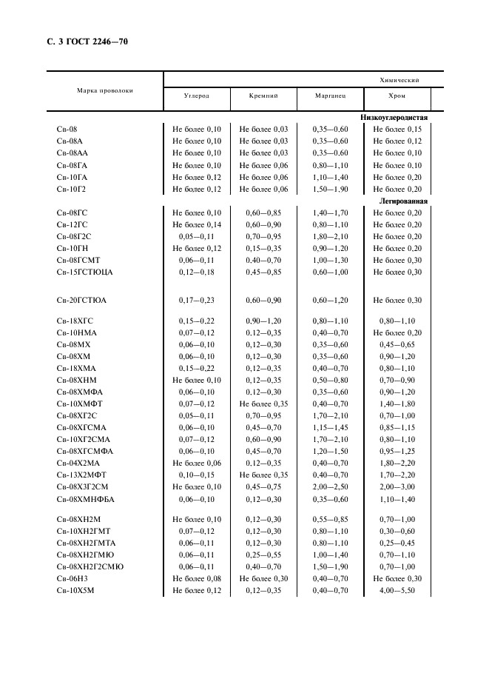

***ГОСТ 2246-70 (http://wiki-numbers.ru)***

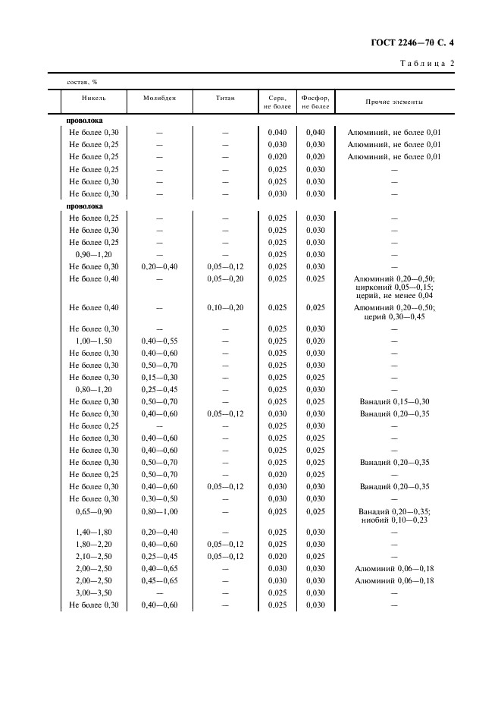

***ГОСТ 2246-70 (http://wiki-numbers.ru)***

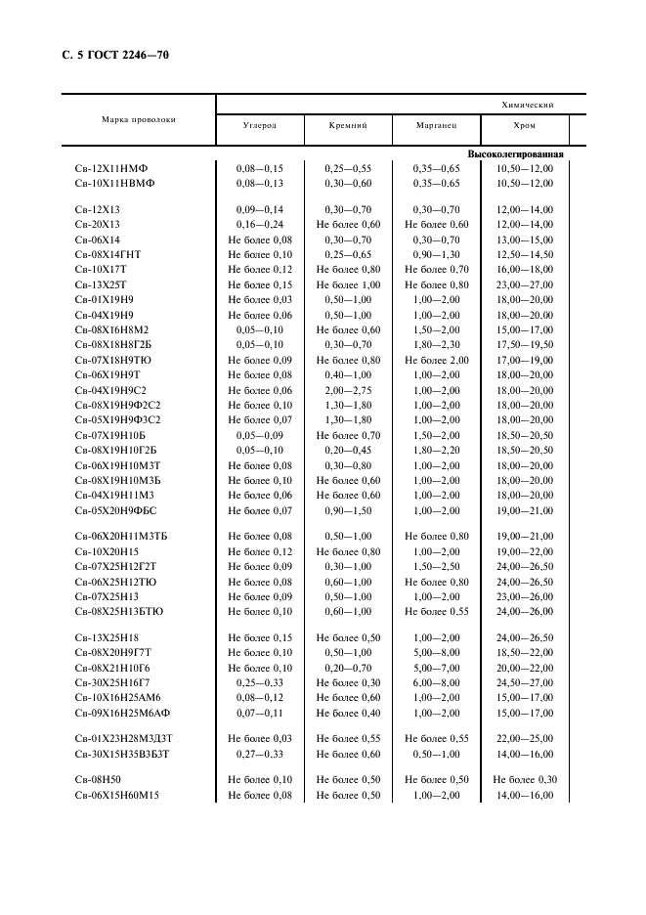

***ГОСТ 2246-70 (http://wiki-numbers.ru)***

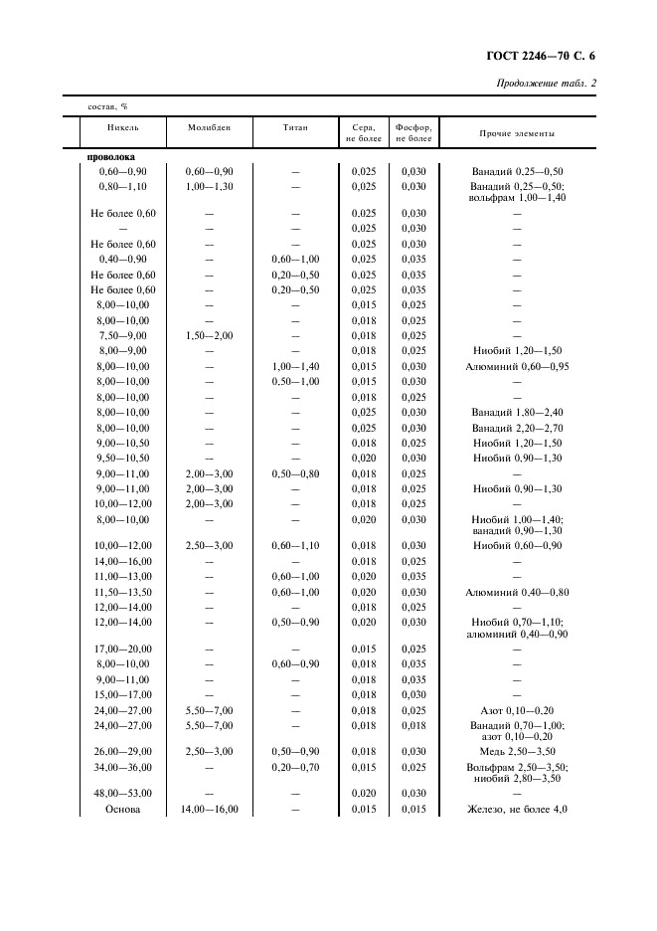

***ГОСТ 2246-70 (http://wiki-numbers.ru)***

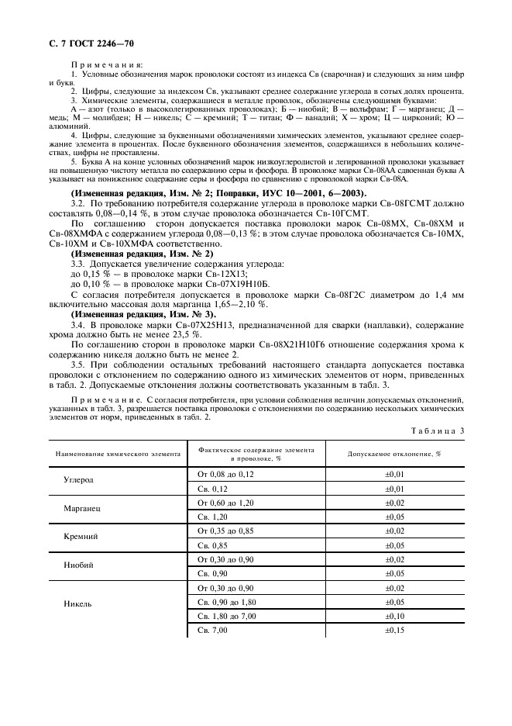

***ГОСТ 2246-70 (http://wiki-numbers.ru)***

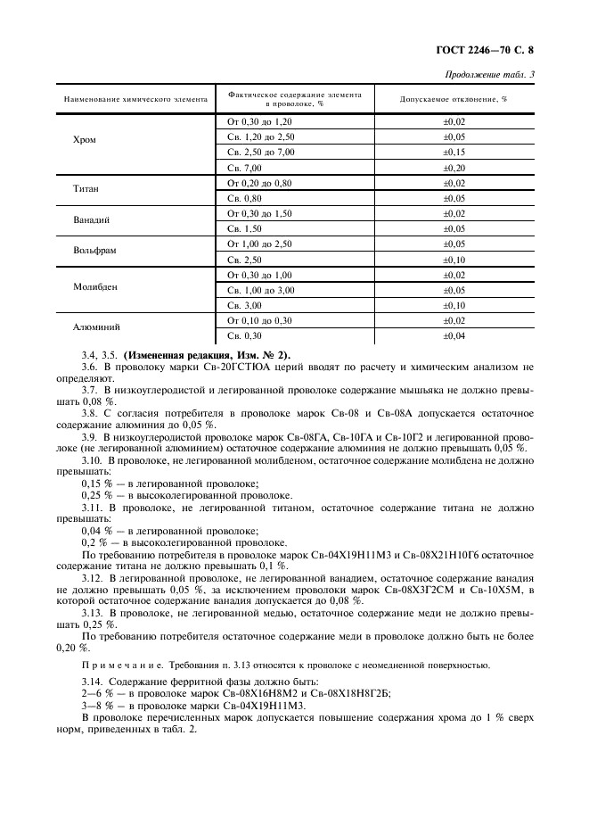

***ГОСТ 2246-70 (http://wiki-numbers.ru)***

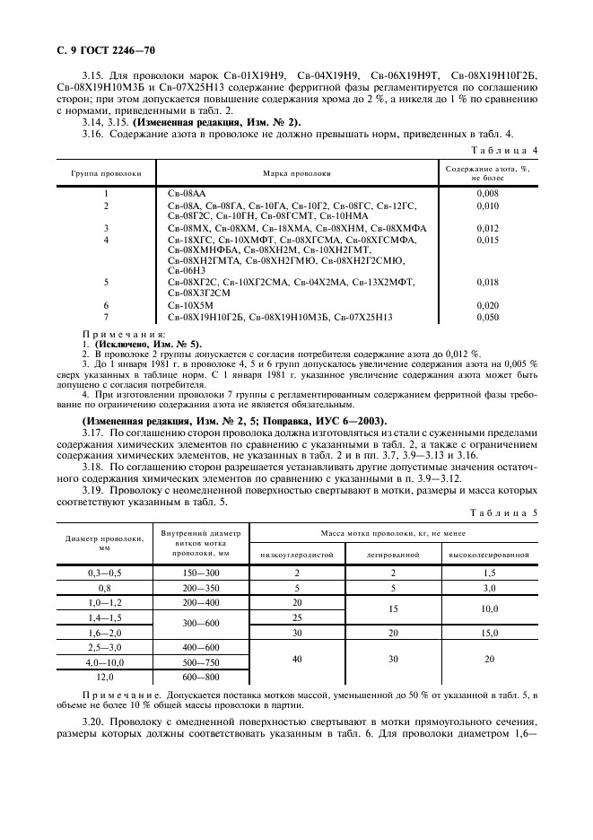

***ГОСТ 2246-70 (http://wiki-numbers.ru)***

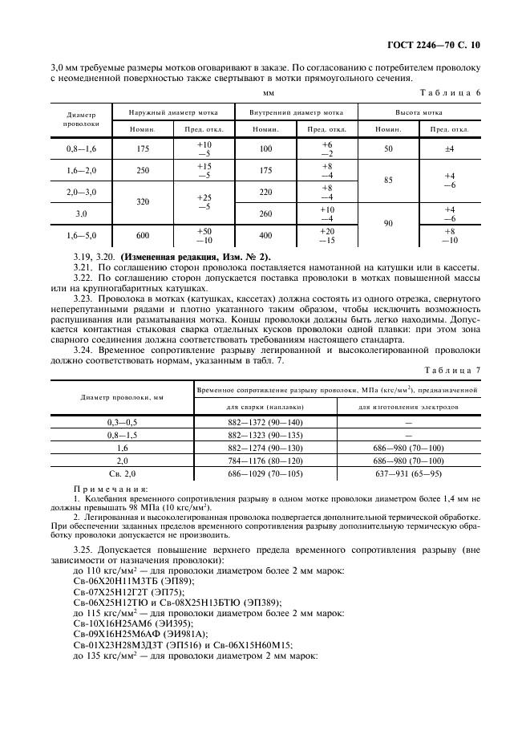

***ГОСТ 2246-70 (http://wiki-numbers.ru)***

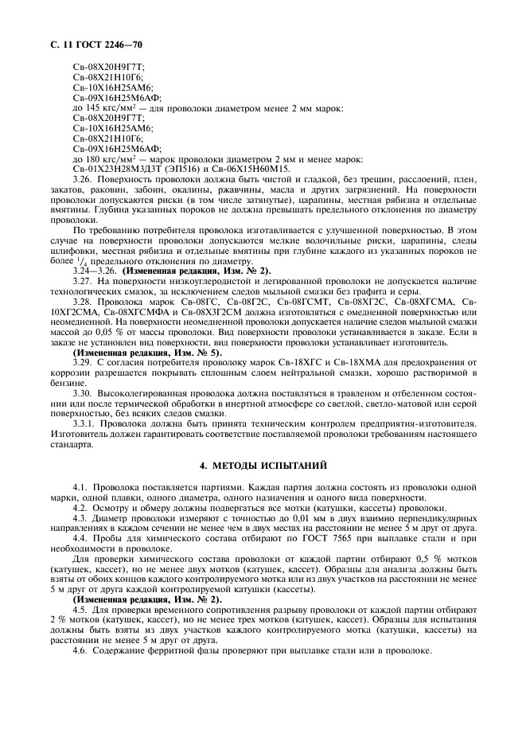

***ГОСТ 2246-70 (http://wiki-numbers.ru)***

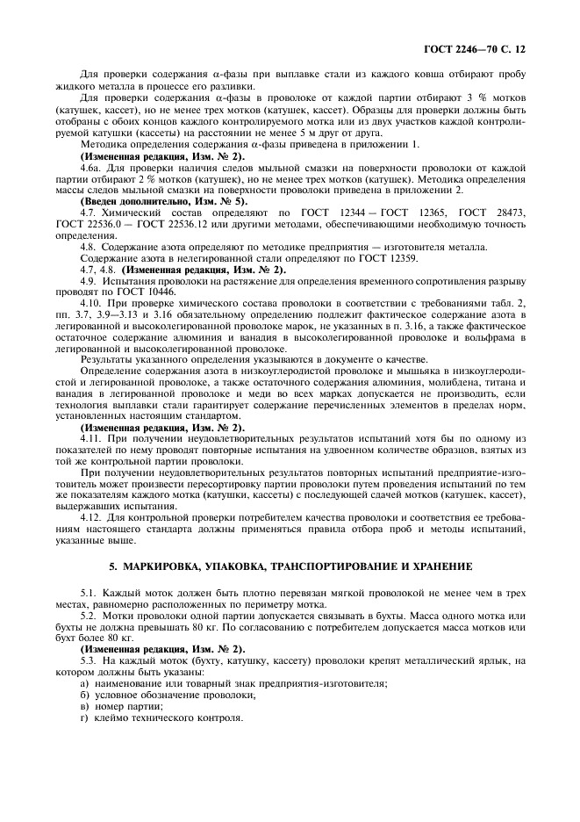

***ГОСТ 2246-70 (http://wiki-numbers.ru)***

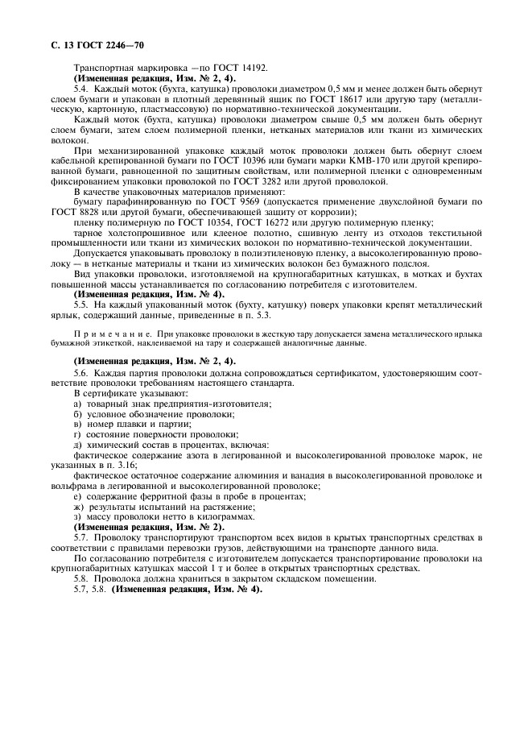

***ГОСТ 2246-70 (http://wiki-numbers.ru)***

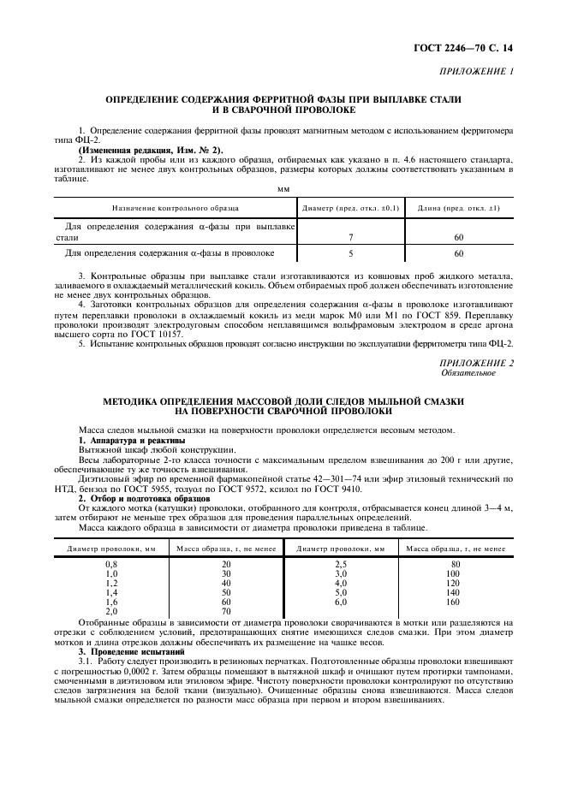

***ГОСТ 2246-70 (http://wiki-numbers.ru)***

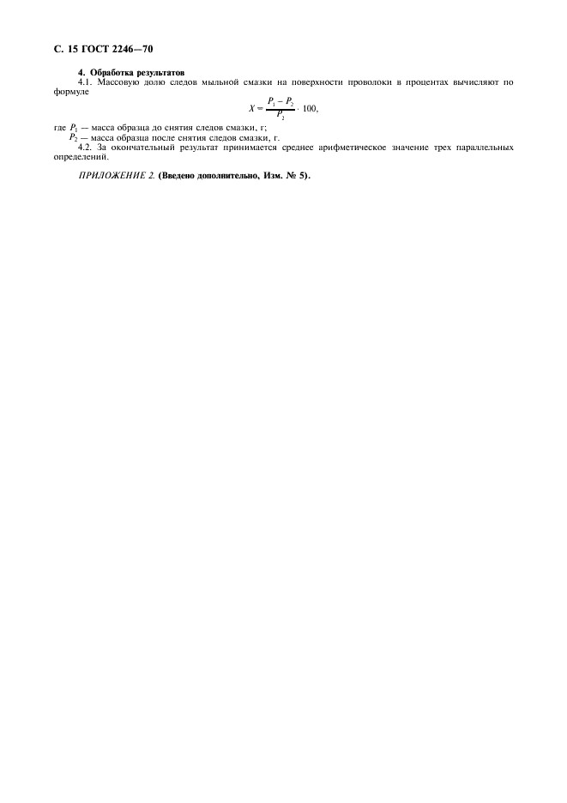

***ГОСТ 2246-70 (http://wiki-numbers.ru)***

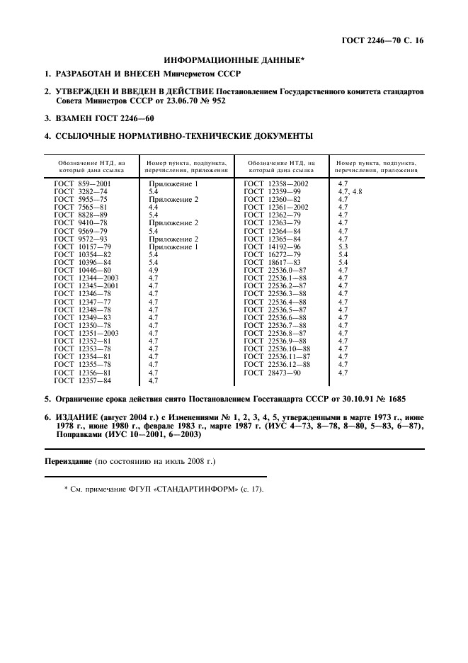

***ГОСТ 2246-70 (http://wiki-numbers.ru)***

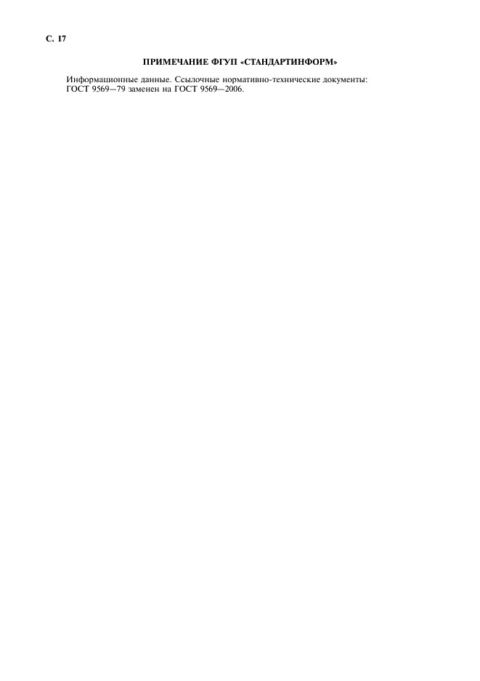

***ГОСТ 2246-70 (http://wiki-numbers.ru)***

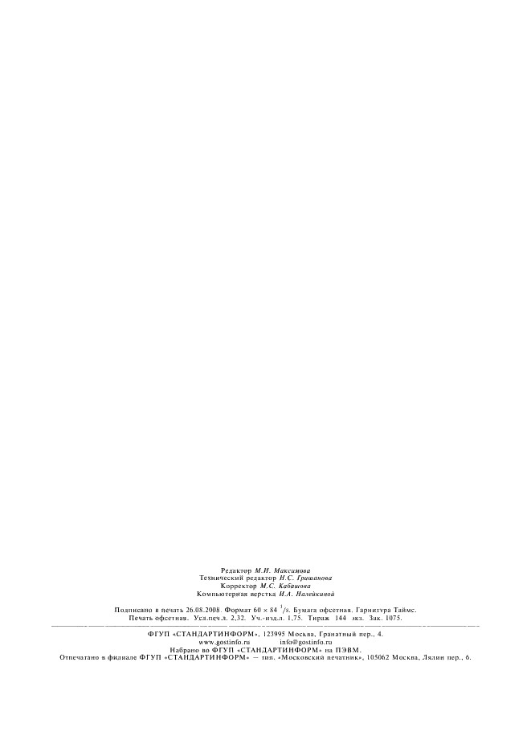

**Поправка:** Поправка к ГОСТ 2246-70

**Дата введения:** 2003-03-15

**Актуален с:** 2008-03-15

***ГОСТ 2246-70 (http://wiki-numbers.ru)***

